UNIVERSIDAD DE MONTERREY
DEPARTAMENTO DE FISICA Y MATEMATICAS
SEGUNDO EXAMEN PARCIAL
MECANICA CLASICA
Primavera 2002

Nombre: ________________________________________ Mat: _____________

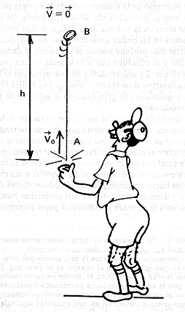
Resuelva en forma ordenada los siguientes ejercicios :

1. Un coche arranca desde el reposo y recorre una distancia de 150m en 10s con una aceleración constante, después continúa moviéndose con velocidad constante durante otros 10s. Finalmente se detiene aplicando los frenos 20s después. Encuentre la distancia total recorrida por el coche.

2. Se lanza una moneda verticalmente hacia arriba, al momento de abandonar la mano de Policarpio (ver figura a la derecha) ésta se encuentra a 140cm del suelo. Si a la moneda le tomó 1.4seg estar a 20cm del suelo, a) ¿con que velocidad fue lanzada la moneda?, b) ¿cuanto tiempo estuvo en el aire?, c) ¿cual es el valor de h?

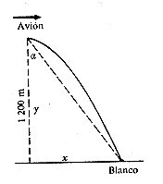
3. Una partícula se mueve sobre el plano X – Y y sigue una trayectoria que obedece a las ecuaciones paramétricas x(t) = t² - 3t - 2 (en cm) y y(t) = 2t² + 5t - 3 (en cm), estando t en segundos. Calcule : (a) la velocidad media de la partícula durante los primeros 3seg, (b) la velocidad instantánea de la partícula en t = 2seg, (c) la aceleración media durante los primeros 3seg.

4. Un avión a una velocidad de 90m/s, se desplaza de manera horizontal. A una altura de 1200m se suelta un paquete. Determine: a) ¿cuanto tiempo tarda en llegar al suelo?, b) el vector velocidad al momento de llegar al suelo, y c) el valor del ángulo α. (figura de la derecha)

